IdentityServer4

1. Tạo project .NET Core Empty

1. Truy cập vào bên trong thư mục của project được tạo

1. Chạy câu lệnh cài đặt template cho identityserver4:

dotnet **new** -i IdentityServer4.Templates

1. Chạy tiếp câu lệnh để thêm IdentityServer4 và QuickStart UI Files (phần controller và view của Identity bao gồm đăng nhập, đăng ký…) với ASP.NET Identity Nuget packages vào project:

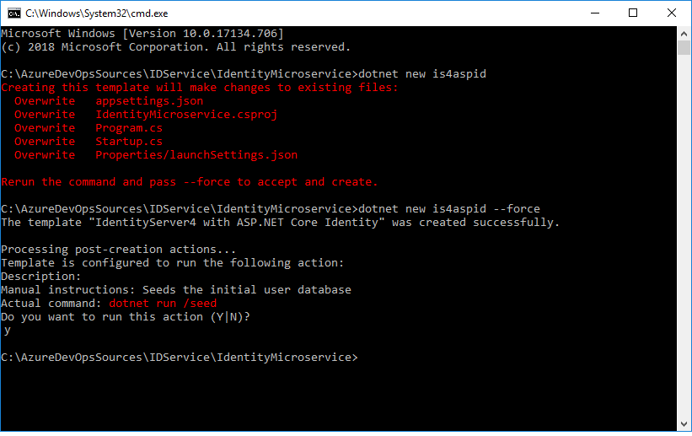dotnet **new** is4aspid –force

1. Kiểm tra xem đã cài đặt đủ các Nuget Package tương tự như ảnh dưới chưa:

1. Thêm hàm khởi tạo ApiResources trong class Config.cs. Đặt tên cho ApiResources được tạo trùng với tên ApiName đã đăng ký Authenticate.

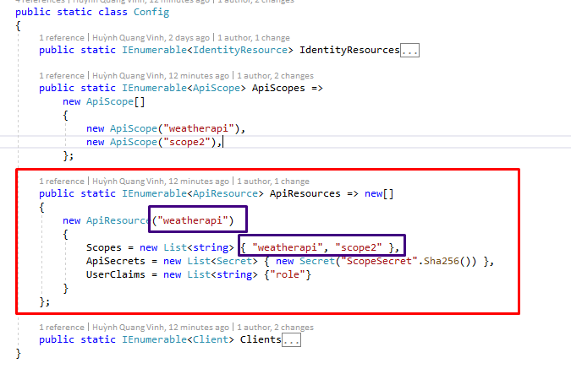

1. Đăng ký IdentityServer trong Startup.cs. Add thêm AddInMemoryApiResources & AddDeveloperSigningCredential khi đăng ký IdentityServer

1. Cách lấy token từ IdentityServer 4:

* URL: <https://localhost:5001/connect/token>
* Body (x-www-form-urlencoded):

+ **client_id**: m2m.client

+ **scope**: weatherapi

+ **client_secret**: 511536EF-F270-4058-80CA-1C89C192F69A

+ **grant_type**: client_credentials

**---------------------------------------------------------------------------------------------------------**

API

1. Tạo project .NET Core API
2. Install Nuget package: IdentityServer4.AccessTokenValidation 3.0.1
3. Graphical user interface, text, application

   Description automatically generatedĐăng ký Authentication trong file Startup.cs với ApiName trùng với ApiResources đã đăng ký trong IdentityServer4
4. Khởi chạy project API. Add Bear Token vào Headers: Authorization (lấy token từ Identity Server 4)